
ENT – Gestion des rubriques
Un Bac à sable pour les enseignants

Préambule pour les administrateurs ENT :

Mettre en place ce type de rubrique est un plus pour que tous les enseignants puissent s’entraîner à la gestion des rubriques.
Il est nécessaire de définir cette rubrique en accès restreint et d’ajouter des droits « Gestionnaire »

Les rôles et droits d’accès sur l’ENT :
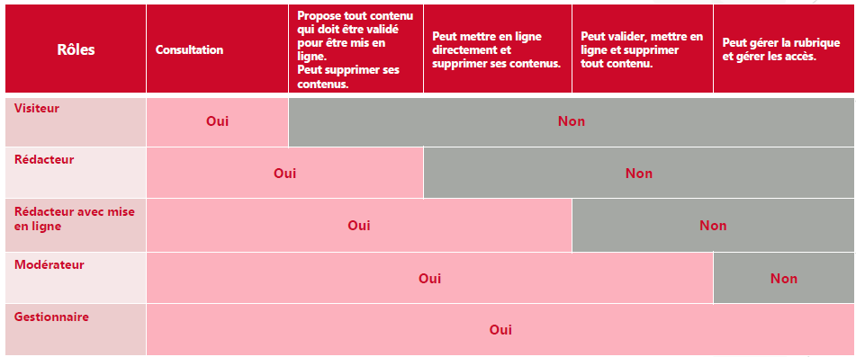

TP n°1 : Tester !

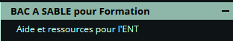
La rubrique BAC A SABLE est là pour essayer ce que vous voulez.

Testez les différents services des rubriques

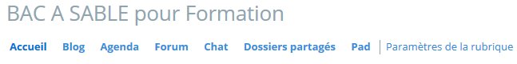
Vous trouverez aussi une Sous-rubrique "Aide et ressources pour l’ENT" qui sera alimentée avec différents documents (Articles de blog et documents dans le dossier partagé)

